МИНИСТЕРСТВО НАУКИ И ВЫСШЕГО ОБРАЗОВАНИЯ РОССИЙСКОЙ ФЕДЕРАЦИИ

### федеральное государственное автономное образовательное учреждение высшего образования

«САНКТ-ПЕТЕРБУРГСКИЙ ГОСУДАРСТВЕННЫЙ УНИВЕРСИТЕТ АЭРОКОСМИЧЕСКОГО ПРИБОРОСТРОЕНИЯ»

(ГУАП)

КАФЕДРА ВЫЧИСЛИТЕЛЬНЫХ СИСТЕМ И СЕТЕЙ

Преподаватель

канд. техн. наук, доцент Л.Н. Бариков

Отчёт

по лабораторной работе №5

по дисциплине ОСНОВЫ ПРОГРАММИРОВАНИЯ

на тему: «Суммирование рядов»

Работу выполнил

студент гр. 4141 В.С. Сыворотнев

Санкт-Петербург

2022

***Цель лабораторной работы:*** *изучение концепций и освоение технологии процедурного программирования, приобретение навыков программирования на языке C/C++ циклических вычислений при решении задач суммирования рядов.*

***Задание на программирование:*** *используя технологию процедурного программирования разработать программу вычисления суммы ряда с заданной точностью в заданном интервале допустимых значений аргумента.*

***Вариант № 31:***



***Математическая модель решения***

Поскольку нумерация слагаемых по заданию начинается с *n*=0, вычисление необходимой суммы осуществляем по формуле:

*sum*=0+*sl*0+*sl*1+*sl*2+…, где *sln* – значение слагаемого с номером *n* (*n*=0,1,2...).

Процесс накопления суммы будем осуществлять следующим образом.

За исходное значение суммы принимаем значение 0 (*sum*=0).

Для определения величины слагаемого с номером *n*=0 подставляем это значение *n* в формулу и получаем $sl_{0}=\frac{x^{0}}{\text{1!}}$ = 1

Сравниваем абсолютную величину этого слагаемого с заданной точностью вычисления. Если  то добавляем это значение к текущему значению суммы, увеличиваем номер *n* очередного слагаемого на 1 и определяем его величину.

В формуле для вычисления величины очередного слагаемого присутствуют не реализованные в языке программирования операции возведения в степень и вычисления значения факториала, поэтому для получения величин слагаемых с последующими номерами выведем рекуррентную формулу. Найдём величину отношения величины слагаемого с текущим номером к величине слагаемого с предыдущим номером:

$$k=\frac{sl_{n}}{sl_{n-1}}=\frac{(-1)^{n}x^{2n}(2n-1))!}{(2n+1)!(-1)^{n-1}x^{2n-1}}=\frac{x^{2n}}{\left(2n\right)\left(2n+1\right)(x^{2n-2})}=\frac{x^{2}}{2n(2n+1)}.$$

Отсюда следует, что величина очередного слагаемого определяется по формуле, в которой присутствуют только реализованные в языке программирования операции (вычисление *x*2 заменяем на *x×x*):

$$sl_{n}=k⋅sl_{n-1}=\frac{x^{2}}{2n(2n+1)}sl_{n-1}.$$

Итак, для накопления суммы увеличиваем номер *n* очередного слагаемого, вычисляем его величину, умножая на *k* величину предыдущего слагаемого, сравниваем его абсолютную величину с заданной точностью вычисления и, если точность не достигнута, опять увеличиваем номер очередного слагаемого.

Эти действия повторяем до достижения заданной точности вычисления.

Все перечисленные действия оформляем в виде отдельной функции, аргументами которой будут значения *x* и точности *ɛ*. Функция будет возвращать вычисленное значение суммы. Число слагаемых, попавших в сумму, будет передаваться в функцию *main*() через указатель.

По заданию необходимо получить **таблицу значений** суммы ряда в зависимости от значения аргумента *x*, вычисленных с заданной точностью *ɛ*. Поэтому в качестве исходных данных, помимо значения точности вычисления результата, вводятся начальное и конечное значения аргумента (*xn, xk*), а также шаг изменения значения аргумента от начального значения до конечного (*h*). По условию решаемой задачи допустимые значения аргумента заданы неравенством *x>0*, а значение точности вычисления *ɛ* должно принадлежать интервалу (0, 0.1]. Поэтому при вводе исходных данных проверяем указанные соотношения.

После этого за текущее значение аргумента *x* принимаем значение *xn*, вычисляем для этого значения величину суммы ряда и выводим одну строку искомой таблицы (текущее значение аргумента *x*, значение вычисленной суммы, количество слагаемых *n*, попавших в сумму и контрольное значение, полученное с использованием стандартных функций). Контрольное значение в рассматриваемом примере – это величина sin(*x*)/*x*. Вычисленное значение суммы ряда для текущего значения аргумента и контрольное значение не должны различаться более чем на величину точности вычисления.

Затем увеличиваем значение аргумента *x* на величину шага изменения *h*, проверяем не превышение аргументом *x* величины *xk* и вновь вычисляем для этого значения величину суммы ряда и выводим очередную строку искомой таблицы.

Эти действия повторяются до момента, когда текущее значение *x* превысит значение *xk*. Построение таблицы закончено. Задача решена.

***Схема алгоритма вычисления значения суммы ряда (функция row)***

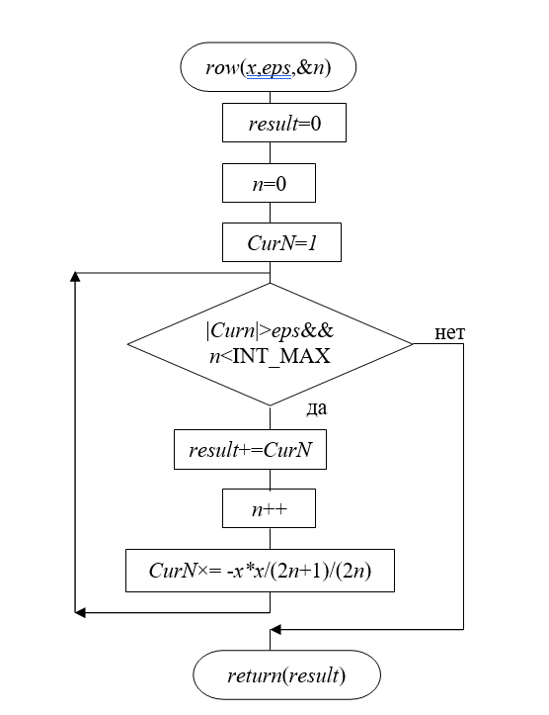

***Текст программы***

#include<iostream>

#include<cmath>

#include<climits>

// #include<locale.h>

#include <locale.h>

using namespace std;

double row(double, double, int &n);

int main() {

    int vid,

            n;            //число слагаемых, попавших в сумму

    double x, xn, xk,    //текущее, начальное и конечное значения аргумента

    h;            //шаг изменения значения аргумента

    double eps,        //точность вычисления суммы

    result;            //результат вычисления суммы ряда

    setlocale(LC_ALL,"Russian");

    for (;;) {

        cout << "**\n**                      Вид действия:" << endl;

        cout << "                  1 - получение таблицы значений" << endl;

        cout << "                  2 - завершение работы программы" << endl;

        cout << "                  Выберите вид действия -> ";

        cin >> vid;

        if (vid == 1) {

            cout << " Введите начальное значение аргумента ";

            cin >> xn;

            if (xn <= 0) {

                cout << " Ошибка! Значение д.б. 0<xn";

                continue;

            }

            cout << " Введите конечное значение аргумента ";

            cin >> xk;

            if (xk < xn) {

                cout << " Ошибка! Значение д.б. xk>=xn ";

                continue;

            }

            cout << " Введите шаг изменения аргумента h ";

            cin >> h;

            if (h <= 0) {

                cout << " Ошибка! Значение h д.б. >0";

                continue;

            }

            cout << " Введите точность вычисления eps ";

            cin >> eps;

            if ((eps <= 0) || (eps > 0.1)) {

                cout << " Ошибка! Значение eps д.б. > 0 и <=0.1";

                continue;

            }

            cout << "**\n** Аргумент|  Сумма |Кол.слаг.|Контрольное значение" << endl;

            x = xn;

            do {

                n = 0;

                result = row(x, eps, n);

                cout.width(7);

                cout.precision(2);

                cout << x;

                if (n < INT_MAX) {

                    cout.width(11);

                    cout.precision(4);

                    cout << result;

                    cout.width(6);

                    cout << n;

                    cout.width(15);

                    cout.precision(4);

                    cout << (sin(x) / x) << endl;

                } else cout << " Точность не достигнута" << endl;

                x += h;

            } while (x <= xk + eps);

        } else break;

    }

    return 1;

}

double row(double x, double eps, int &n) {

    double result = 0;    //результат вычисления

    double CurN = 1;        //величина текущего слагаемого

    n = 0;            //номер текущего слагаемого

    while (abs(CurN) > eps && n < INT_MAX) {

        result += CurN;

        n++;

        CurN *= -x * x / (2 * n + 1.) / (2 * n);

    }

    return result;

}

***Cкриншоты результатов выполнения программы***

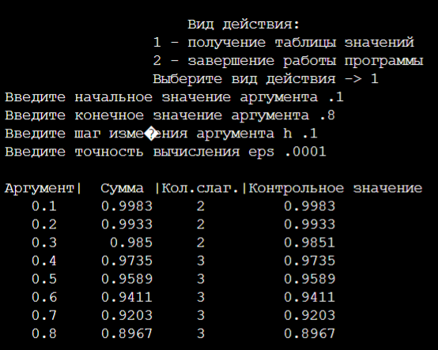

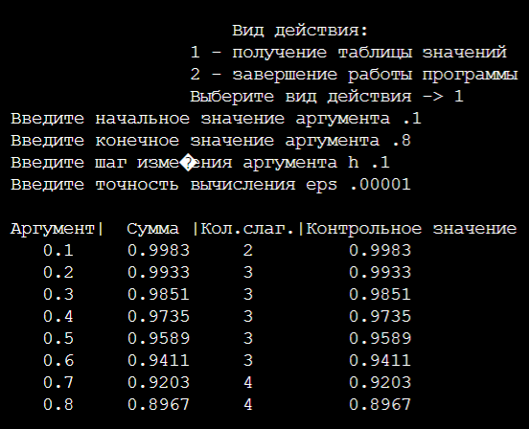

***Вывод:***

*Я изучил концепции и освоил технологии процедурного программирования, приобрел навыки программирования на языке C/C++ циклических вычислений при решении задач суммирования рядов.*